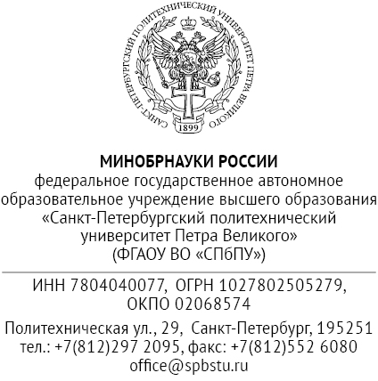

Начальнику отдела

учета нефинансовых активов

Управления бухгалтерского учета

Васильевой Е.А.

Служебная записка

|  |  |
| --- | --- |
|  | № |
| на № | от |

В связи с производственной необходимостью прошу открыть материальную точку для _______________________________________________________________

**наименование структурного подразделения**

материально ответственное лицо ____________________________________________

**ФИО, должность, контактный телефон**

Руководитель

структурного подразделения Ф.И.О.

Согласовано:

Отдел контроля движимого имущества

________________________ ________________________ ____________________

должность Ф.И.О подпись